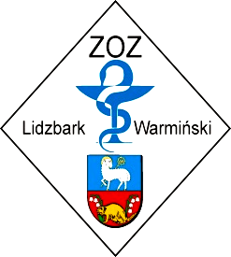

Lidzbark Warmiński 18-03-2013 r.

Dotyczy: przetargu nieograniczonego Znak sprawy: ZOZ.III-270-06/MP/13

Działając na podstawie art. 38 ust. 2 Zamawiający, Zespół Opieki Zdrowotnej w Lidzbarku Warmińskim, przekazuje treść zapytań jakie wpłynęły do Zamawiającego wraz z wyjaśnieniami.

Pytanie 28

Tabela 46, pozycja 1

Czy Zamawiający dopuści zaoferowanie szwu o długości 6x45cm, pozostałe parametry zgodne z SIWZ?
Wyjaśnienie
Zamawiający nie dopuszcza szwu o długości 6x 45cm

Pytanie 29
Tabela 47, pozycje 8-10
Czy Zamawiający wydzieli w/w pozycję z zadania 47 i utworzy z niej odrębne zadanie? Podział zadania zwiększy konkurencyjność postępowania, umożliwi również złożenie ofert większej liczbie wykonawców a Państwu pozyskanie rzeczywiście korzystnych ofert.
Wyjaśnienie
Zamawiający nie wydzieli w/w pozycji z zadania 47 i nie utworzy z niej odrębnego zadania.

W imieniu Zamawiającego – Agnieszka Lasowa Dyrektor Zespołu Opieki Zdrowotnej w Lidzbarku Warmińskim

